QUINCEAÑERAS EN DUBAI, 8 DÍAS
Visitando: Dubái – Ski Dubai Park – Acuario – Burj Khalifa – Moderno – The View – Img World Park – Ferrari World Park – Warner Bros World
Salidas: Salida a solicitud del 01 de octubre de 2026 al 30 de abril de 2027
**Opera mínimo con 10 personas viajando juntas, *PVS, para Pasajero Viajando Solo, consultar suplementos.
Duración: 7 días / 6 noches
Alimentos: 6 desayunos, 1 almuerzo, 1 cena de gala

ITINERARIO DE VIAJE:

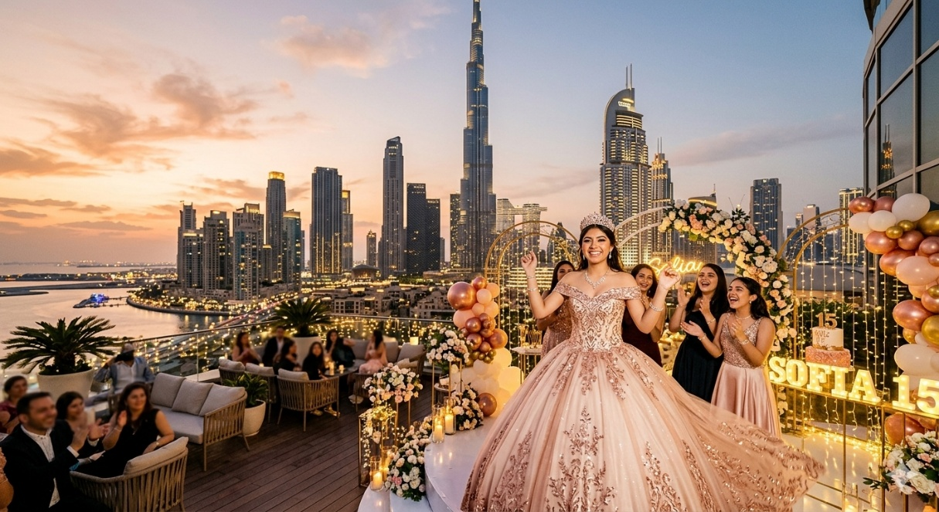

Día 1 DUBAI
Arribo al aeropuerto Internacional de Dubái, recepción y traslado al Hotel. Alojamiento.

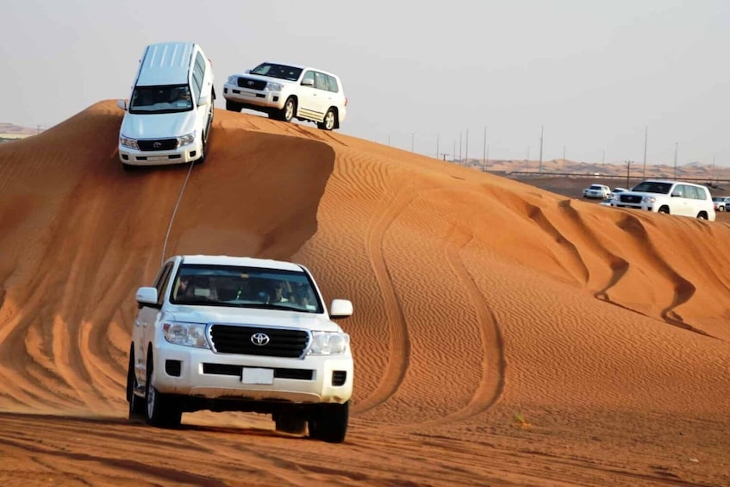
Día 2 DUBAI / SAFARI 4 X 4
Desayuno. Mañana libre. Almuerzo buffet en el hotel (no incluye bebidas). Por la tarde nuestra excursión más popular, los Land Cruisers los recogerán entre las 15.00 y las 15.30 horas aproximadamente, para un excitante trayecto por las fantásticas dunas del desierto Emirati. Podrán hacer fotos únicas de la puesta del sol árabe y una vez que este desaparezca detrás de las doradas dunas, nos dirigiremos a nuestro campamento ubicado también en pleno desierto. El olor a la fresca Brocheta de cordero a la parrilla, las hogueras, el olor a las tradicionales pipas de agua y los relajantes sonidos de la música árabe, le harán disfrutar de una autentica e inolvidable noche beduina. Después de haber repuesto fuerzas tras la suntuosa cena buffet, una bailarina, le mostrara el antiguo arte de la Danza del Vientre. También podrán hacer Sandboard, paseo en camello y tatuajes de Henna, todo se encuentran incluido junto con el agua, refrescos, te y café. Regreso al hotel sobre las 21:30, alojamiento.

Día 3 DUBÁI / SKI DUBAI PARK – ACUARIO - BURJ KHALIFA
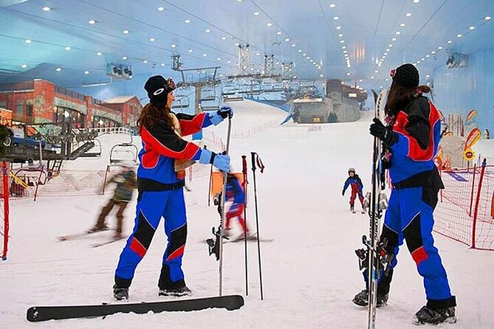
Desayuno en el hotel. Salida para visitar al famoso e impresionante Ski Dubai park, que es una de las estaciones de esquí interiores más grandes del mundo, con 22.500 metros cuadrados de área esquiable. Forma parte del Mall of the Emirates, que es el segundo centro comercial más grande Dubai. Con la entrada Snow Premium, tendrán acceso a todas las actividades que tiene el parque incluso al encuentro con pingüinos, también se le proveerá toda la ropa de nieve con guantes y lockers para guardar cosas personales. Al finalizar regreso al hotel. Almuerzo buffet en el hotel (no incluye bebidas). A continuacion visitaremos el Dubai Mall, el centro comercial más grande del mundo, donde visitaremos el Acuario Indoor más grande del mundo y también subiremos al Burj Khalifa (entrada incluida al piso 124/5, en horario premium) el edificio más alto del mundo. Al finalizar tiempo libre en el Dubai Mall para disfrutar de las fuentes de aguas danzantes, y las más de 1000 tiendas que tiene el cetro comercial. Vuelta al hotel, cena buffet en el hotel (no incluye bebidas). Alojamiento.

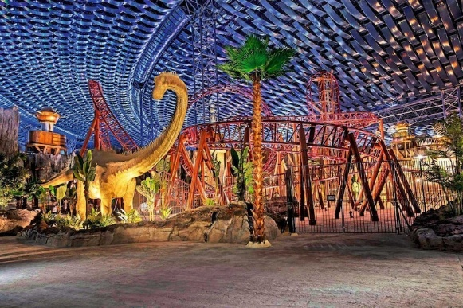
Día 4 DUBAI / DUBAI MODERNO - THE VIEW - IMG WORLD PARK
Desayuno. Visita de medio día a la parte más moderna de la ciudad, comenzando por Souk Madinat Jumeirah, un mercado moderno con aspecto antiguo para ver y comprar suvenires y disfrutar de vistas únicas al Burj Al Arab. Después, traslado hacia la isla de la palmera “Palm Jumeirah” donde subiremos al observatorio más nuevo de la ciudad, el The View At The Palm, que nos dará la oportunidad de apreciar la isla de la palmera en todas sus formas. A continuación, traslado a la Marina de Dubái, el proyecto costero más grande en su estilo y veremos modelos de estos asombrosos proyectos que nos permitirán conocer más sobre el apasionante futuro del comercio y los negocios en el Emirato. Almuerzo buffet en el hotel (no incluye bebidas). A continuación salida para el parque temático y de atracciones más grande del mundo bajo techo. IMG es el primer mega destino de entretenimiento temático de Dubái que promete a los visitantes de todo el mundo la emoción de seis zonas de aventuras épicas en un solo lugar. Dos de las seis zonas representan las reconocidas marcas globales Marvel y Cartoon Network, mientras que IMG Boulevard, Lost Valley – Dinosaur Adventure y Haunted Hotel, son conceptos originales creados por la propia marca. IMG Worlds of Adventure es el destino de entretenimiento interior con temperatura controlada más grande del mundo en Dubai, con una superficie de más de 1,5 millones de pies cuadrados. Con capacidad para recibir a más de 20,000 visitantes por día, el destino cuenta con una variedad exclusiva de montañas rusas llenas de adrenalina, experiencias personalizadas y atracciones escalofriantes basadas en personajes populares de Cartoon Network, superhéroes icónicos de MARVEL y dinosaurios espeluznantes. Al finalizar regreso al hotel, Cena buffet en el hotel (no incluye bebidas). Alojamiento.

Día 5 DUBAI / ABU DHABI – FERRARI WORLD PARK – WARNER BROS WORLD
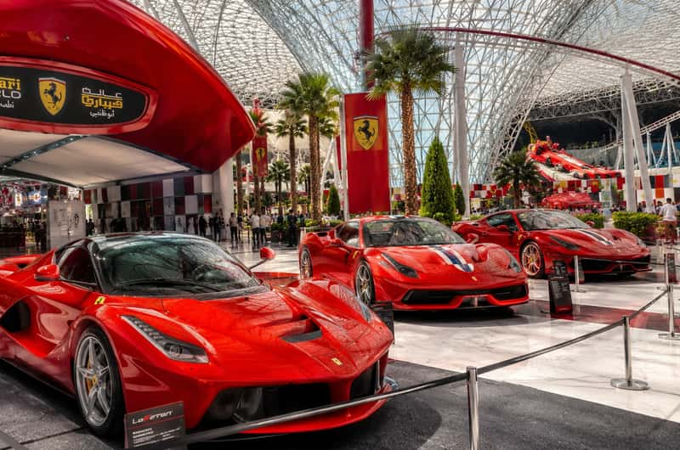
Salida al Emirato de Abu Dhabi con un recorrido de 2 horas desde Dubai, pasaremos por el puerto Jebel Ali el puerto más grande del mundo realizado por el hombre, hasta la capital de UAE. Admiraremos la Mezquita del Jeque Zayed, la tercera más grande del mundo y considerada una maravilla moderna. Luego visita al Warner Bros. World™ Abu Dhabi, el primer parque temático cubierto de la marca Warner Bros del mundo! Mientras pones un pie a través del icónico escudo de Warner Bros prepárate para ser transportado a las tierras de tus personajes favoritos para vivir una experiencia única.

La emoción comienza en Warner Bros. Plaza, su portal a nuestras tierras temáticas únicas que incluyen Bedrock, Dynamite Gulch, Cartoon Junction, Gotham City y Metropolis. Experimente 29 emocionantes atracciones de última generación. Al finalizar nos trasladaremos al parque temático de Ferrari, el primer parque temático de la marca Ferrari y bajo el icónico techo rojo de Ferrari, ubicado en el corazón de la pintoresca isla de Yas. Entre atracciones, podrás ver espectáculos de magia, disfrutar de experiencias italianas y tener acceso exclusivo al mundo de los veloces autos italianos de alta gama y sus leyendas de las carreras. Así que prepárate para el viaje de tu vida sólo aquí, en Ferrari World Abu Dhabi. Hogar de la montaña rusa más rápida del mundo, el carrusel más alto, la estructura espacial más alta jamás construida en el mundo y más de 40 atracciones que baten récords. Al finalizar traslado al hotel de Dubai y cena buffet. Alojamiento.

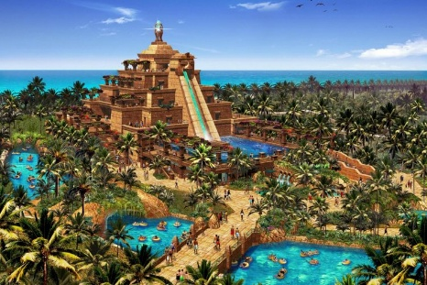
Día 6 DUBAI AQUAVENTURE ATLANTIS
Desayuno. Salida para disfrutar el parque acuático más grande del mundo, Aquaventure Atlantis, que alberga más de 105 toboganes, atracciones y experiencias que baten récords. Deslícese y haga olas en el parque acuático Aquaventure, y conozca a nuestros amigables delfines mulares del Indo-Pacífico y lobos marinos sudafricanos en Atlas Village. Desde toboganes trepidantes hasta increíbles encuentros con animales, Atlantis Aquaventure ofrece muchas experiencias legendarias para mantenerte entretenido. Al Finalizar regreso al hotel, cena buffet (no incluye bebidas). Alojamiento.

Día 7 DUBAI – PLAYA KITE BEACH - CENA DHOW CRUISE
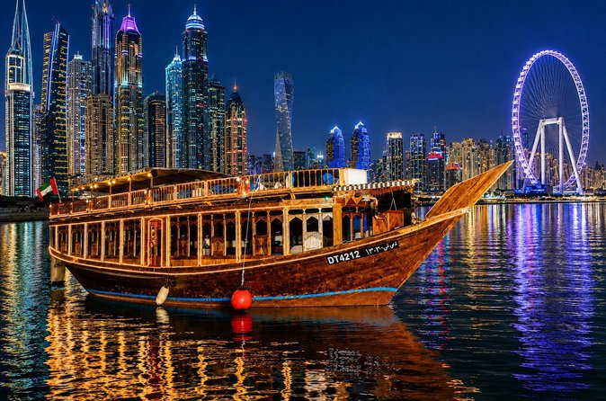
Desayuno. Salida para disfrutar de una de las mejores playas de Dubai, Kite Beach, es una de las playas más populares y animadas de Dubái, ideal para disfrutar del mar, el sol y un ambiente relajado frente al Golfo Arábigo. Destaca por su extensa franja de arena blanca, sus aguas cristalinas y sus impresionantes vistas al hotel Burj Al Arab. Además de ser un lugar perfecto para descansar, la playa ofrece una gran variedad de actividades deportivas y recreativas, como kitesurf, paddle surf, voleibol y ciclismo. A lo largo del paseo marítimo los visitantes encontrarán cafeterías, food trucks y zonas de ocio que convierten la visita en una experiencia agradable tanto para familias como para viajeros que buscan disfrutar del estilo de vida moderno de Dubái. Por la noche salida a las 19:30 horas, para disfrutar de una exquisita cena buffet (Incluye bebidas sin alcohol) a bordo de un Dhow tradicional, navegando dos horas por la Marina de Dubai apreciando todas sus vistas. Su viaje lo llevará a lo largo de la bahía apreciando todos sus rascacielos iluminados y la nueva isla Blu Waters con el impresionante Dubai Eye. Regreso al hotel. Alojamiento.

Día 7 DUBAI
Desayuno. A la hora programada traslado al aeropuerto

FIN DE LOS SERVICIOS.

PRECIO POR PERSONA EN DOLARES AMERICANOS:

Salidas Grupales
Vigencia | Hoteles Previstos o Similares |  | Sencilla | Doble | Triple
01/10/26-30/04/27 |  | Signature 1 Tecom 4*/ MD Hotel by Gewan 4*/Mena Plaza 4* | USD 2,985 | USD 2,370 | USD 2,365
Nota: Los hoteles están sujetos a cambios según la disponibilidad al momento de la reserva. En ciertas fechas, los hoteles propuestos no están disponibles debido a eventos anuales preestablecidos; y se ofrecerá otro hotel de misma categoría.

EL PRECIO INCLUYE

- Traslados ida y vuelta al aeropuerto - hotel con asistencia en español
- 07 noches de hotel en Dubai con desayuno.
- Coordinador de habla hispana para toda la estadía.
- Almuerzo en el hotel y Safari 4x4 en el desierto con cena y transporte en privado.
- Visita al parque de nieve Ski Dubai (Entrada Snow Premium) con Almuerzo en el hotel, Aquarium Dubai Mall, Burj Khalifa con acceso al piso 124/5 prime hour y Cena en el hotel
- Tour en Dubai Moderno con The View At The Palm, Almuerzo en el hotel, Visita al IMG World Adventure park y Cena en el hotel.
- Visita a la Mezquita de Abu Dhabi, Visita al parque Warner Bros (entrada general), Parque Ferrari World (entrada general) y Cena en el hotel
- Visita al parque acuático Aquaventure Atlantis waterpark (entrada general) y Cena en el hotel.
- Día de playa en Kite Beach y Cena en crucero Dhow en la Marina de Dubai, con traslados en privado.
- Tourism Dirham (impuesto hotelero)

EL PRECIO NO INCLUYE

- Boleto de avión México – Dubái – México
- Gastos personales, propinas, bebidas, maleteros
- Alimentos y bebidas no especificados en el programa
- Visitas marcadas como opcionales o por su cuenta
- TUA’s de salida (derechos de aeropuerto). Pagaderos directamente en el destino.
- Todas las propinas, promedio de p.p. $ 45.00
- Visitas marcadas como opcionales o por su cuenta

NOTAS IMPORTANTES:

- Tarifas expresadas por persona, en dólares americanos pagaderos en Moneda Nacional al tipo de cambio del día de su pago indicado por Entorno CIT, sujetas a cambios sin previo aviso y a disponibilidad al momento de reservar.
- Es responsabilidad del pasajero proveerse de los pasaportes o documentos de migración requeridos por las autoridades de los Estados Unidos Mexicanos y de los países de destino o de tránsito, tales como visas, permisos sanitarios, permisos notariados para menores viajando solos o con un tutor, etc.
- La vigencia de su pasaporte deberá tener mínimo seis meses a partir de la fecha de la finalización de su viaje.
- VISADO A EMIRATOS ARABES
- Las personas mexicanas NO necesitan visa para viajar a Emiratos Árabes Unidos como turistas por un período máximo de 180 días consecutivos o como pasajeros en tránsito, siempre que cuenten con pasaporte ordinario con una vigencia mayor a 6 meses y puedan demostrar suficiente solvencia a su llegada. No obstante lo anterior, la decisión de ingreso o no de nacionales que no son emiratíes a ese país es facultad exclusiva de las autoridades migratorias en los aeropuertos de ese país.

- El orden de los servicios previstos mencionados en este itinerario podría modificarse en función de la disponibilidad terrestre o condiciones climáticas del lugar, pero siempre serán dadas conforme fueron adquiridas.
- El pasajero debe tener una tarjeta de crédito a su nombre para el depósito de garantía en el momento del check-in.
- El orden de los servicios previstos mencionados en este itinerario podría modificarse en función de la disponibilidad terrestre o condiciones climáticas del lugar, pero siempre serán dadas conforme fueron adquiridas.
- Los servicios de traslados y excursiones en esta cotización son otorgados como servicios regulares, estos servicios están sujetos a horarios pre-establecidos. Si los pasajeros llegan en Horario de entre 22:00hrs y 06:00hrs aplica suplemento de 25USD por persona
- Cualquier servicio adicional durante el viaje debe ser pagado por el cliente.
- Los horarios de registro de entrada (Check-In) y salida (Check Out) de los hoteles están sujetos a las formalidades de cada hotel, pudiendo tener los siguientes horarios: Check In 14:00 Hrs. y Check Out 11:00 Hrs. (Mañana). En caso de que la llegada fuese antes del horario establecido, existe la posibilidad de que la habitación no sea facilitada hasta el horario correspondiente. Si su avión regresa por la tarde, el hotel podrá mantener sus pertenencias.
- CIRCUITOS REGULARES Y GARANTIZADOS:Les recordamos que la selección de hoteles en las salidas garantizadas NO ES UNA OPCION DE CLIENTE. El cliente NO PUEDE ELEGIR el hotel dentro de la categoría seleccionada. Se Indica varios hoteles con los que se trabaja habitualmente, pero la elección final del hotel en cada salida es única y exclusivamente del prestador de servicios. Si los clientes desean otro hotel, deberán solicitar SERVICIOS PRIVADOS y en ese caso, la elección es de ellos, pagando el importe correspondiente por SERVICIOS PRIVADOS, Fit´s y/o a la carta.
- La tarifa para niños es aplicable para los menores de 11 años acompañados y compartiendo siempre 1 menor con dos adultos; con las camas disponibles en la habitación. Los menores compartiendo no incluyen desayuno.
- Entorno CIT, no se responsabiliza por ninguna pérdida de equipaje, daño, deterioro o perjuicio de ninguna índole que pueda ocurrir durante el circuito, debido a la negligencia, error o descuido de los proveedores de servicios: transportes, hoteles, restaurantes, etc. El cliente prestará personalmente especial atención en la manipulación de su equipaje, de los mismos en los medios de transporte utilizados durante los circuitos.
- En caso de incidencia deberá denunciarlo en la Policía, para posteriores gestiones con su seguro. Entorno CIT no indemnizara ni se responsabilizara en ningún caso por estos motivos, al no tener control ni poder controlar el equipaje de los clientes.
- Nuestra Organización, es la más interesada en respetar y cumplir los programas tal y como están diseñados. Ocasionalmente por causas meteorológicas, climáticas, operativas, horarios de invierno o de verano, horarios reducidos por fiestas locales o religiosas o durante el mes sagrado del Ramadán, overbooking y/o casos de fuerza mayor, los programas podrían ser modificados en su ruta o itinerario previsto, respetando en cualquier caso todas las visitas indicadas y reembolsando los servicios no utilizados, si procede.
- Consulte suplemento para traslados desde y/o hasta el aeropuerto en horario nocturno.
- Para poder confirmar los traslados debemos de recibir la información completa de vuelos por lo menos 10 días hábiles antes de la fecha de salida, en caso contrario no se podrá proporcionar los servicios de traslados de entrada y/o salida, y no serán reembolsables.
- Los días libres, NO INCLUYEN servicio de guía y transporte.

AVISO DE PRIVACIDAD:

En cumplimiento por lo dispuesto en el artículo 15 de la Ley Federal de Protección de datos Personales en Posesión de los Particulares (LFPDPPP), le informamos que sus datos personales que llegase a proporcionar de manera libre y voluntaria a través de este o cualquier otro medio estarán sujetos a las disposiciones del Aviso de Privacidad de Entorno CIT el cual puede ser consultado en el sitio web: www.entonocit.com

VIGENCIA 01 DE OCTUBRE DE 2026 AL 30 DE ABRIL DE 2027.
SE REQUIERE PREPAGO

POLÍTICAS DE CANCELACIÓN
- Aparta tu lugar con 500usd por persona no reembolsables
- Entre 90 y 65 días antes de la fecha de llega, aplica cargos del 50% del total de la reservación por pasajero.
- Entre 64 y 40 días antes de la fecha de llega, aplica cargos del 80% del total de la reserva por pasajero
- Con menos de 39 días o NO SHOW 100% del total de la reservación
- Servicios parciales no utilizados no son reembolsables.

El presente documento es de carácter informativo, más no una confirmación.

